Міністерство освіти і науки України
Національний технічний університет України
«Київський політехнічний інститут ім. І. Сікорського»

Кафедра інженерії програмного забезпечення в енергетиці

Лабораторна робота № 3
з курсу: «Розробка програмного забезпечення мобільних пристроїв»
За новим планом

Виконав:
студент 4-го курсу,
групи ТВ-23
Сагач Сергій Анатолійович
Посилання на GitHub репозиторій:

Перевірив:
Недашківський О.Л.

Київ 2025/2026
Лабораторна робота №3
Варіант: 18
Тема для 18 варіанту: Система аварійного електропостачання
Завдання:
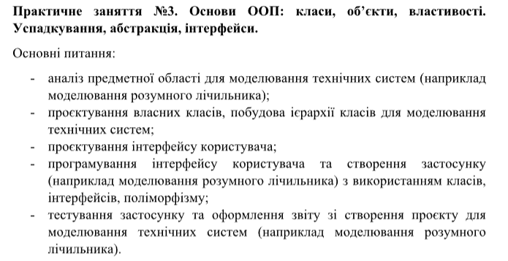

Хід виконання:

Під час виконання, треба трохи розібратись над тою програмою, яка має бути створена і що вона в себе буде включати. Згідно варіанту виконання лабораторної роботи, а саме – 18 варіант, то має бути система аварійного електропостачання. Отже, щодо класів, які мають бути присутніми у проекті, має бути батарея, генератор, джерело живлення і також клас самого аварійного електропостачання. Також щодо логіки роботи самої системи, має бути так, аби система вміла перемикатись між джерелами живлення, для прикладу якщо одне джерело живлення було розряджено, то перемикання на наступне джерело живлення має відбуватись автоматично. Також необхідно аби використати відповідно різні класи для кожної частини системи, аби була певна ієрархія, як в ООП. Окрім цього для користувача має бути створений зручний інтерфейс, за допомогою якого користувач зможе зручно керувати системою і буде не губитись в цьому інтерфейсі.
Визначивши предметну область, можна в цілому переходити до самого програмування системи і її елементів. На рисунку 1 наведено приклад використання інтерфейсу і абстрактного класу в системі:
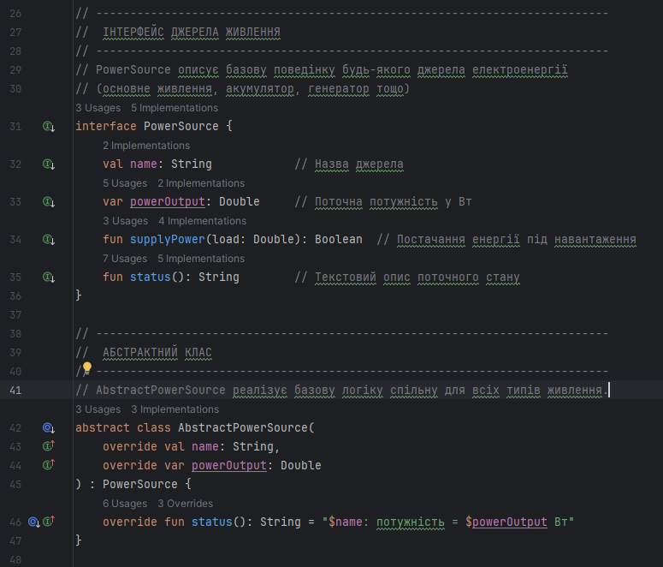
Рисунок 1 – Приклад інтерфейсу і абстрактного класу в системі
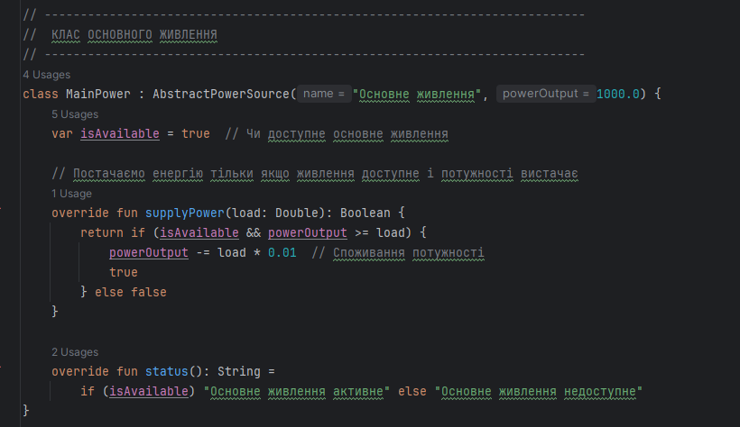
Рисунок 2 – Зображення наслідування
Як видно з рисунку 2, то тут зображення наслідування абстрактного класу для класу головного джерела живлення, яка є в даній системі.
З реалізацією інших класів, можна буде ознайомитись із коду, який міститься за посилання на директорію на Git Hub.
Оскільки в коді було наведено реалізацію класів, абстрактного класу та інтерфейсу тепер перейдемо до реалізації інтерфейсу для користувача. На рисунку 3 наведена панель навігації, яка розписана у коді.
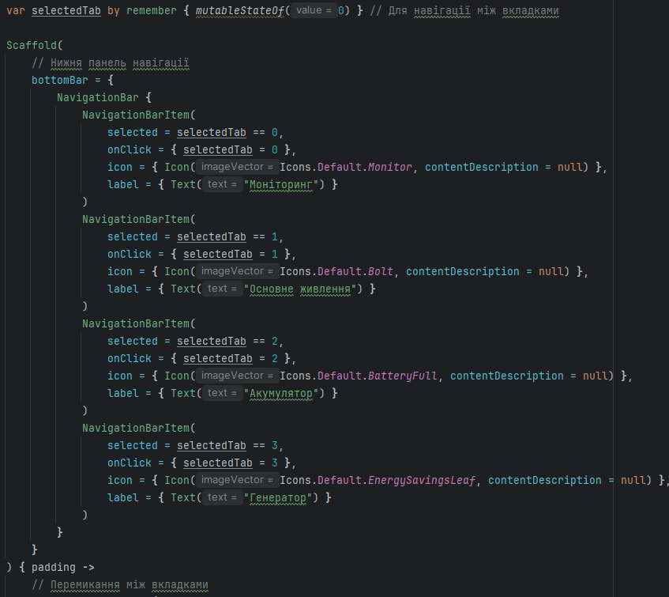
Рисунок 3 – Зображення панелі навігації
Окрім панелі навігації, в системі користувач зможе додавати енергію до резервного акумулятора, за натисканням на кнопку, реалізація цього кроку наведена на рисунку 4. А також в користувача буде можливість доливати паливо у генератор, дана можливість наведена на рисунку 5.
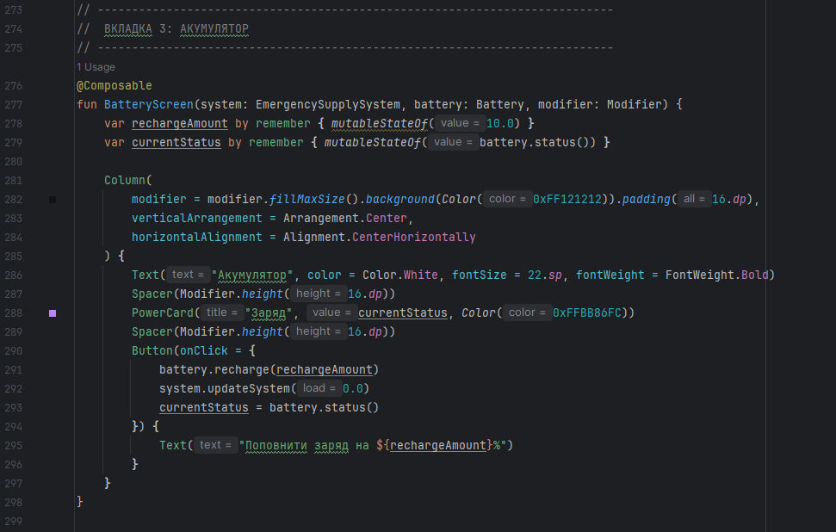
Рисунок 4 – Реалізована вкладка акумулятора
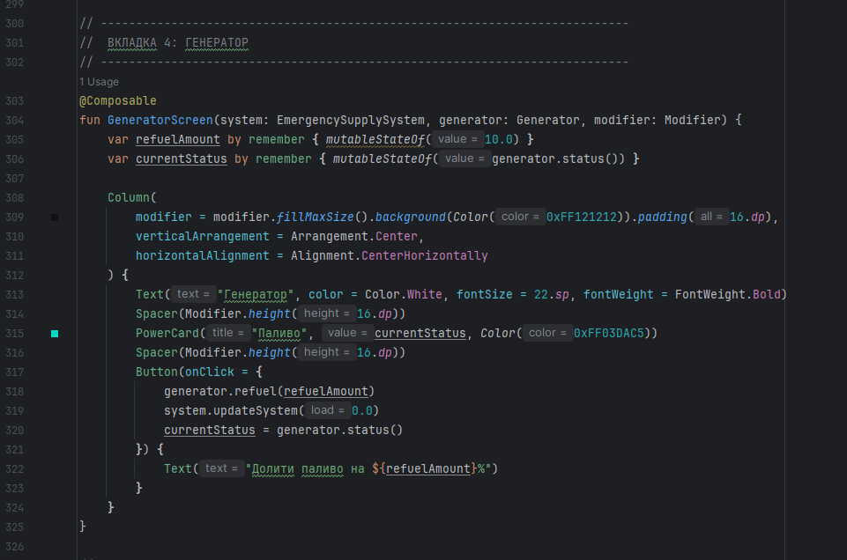
Рисунок 5 – Реалізована вкладка генератора
Тепер маючи описані деякі елементи з вище наведених рисунків 4-5 , можна перейти до відображення кожної вкладки інтерфейсу окремо на практиці. Тобто так, як воно було реалізовано з вже прописаною логікою. Маємо рисунки 6-9. Кожен з цих рисунків показує зображення певної вкладки, яка зазначена у описі кожного рисунка.
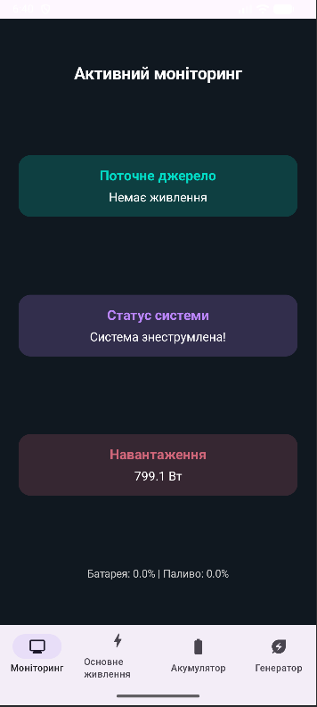
Рисунок 6 – Вкладка з моніторингом
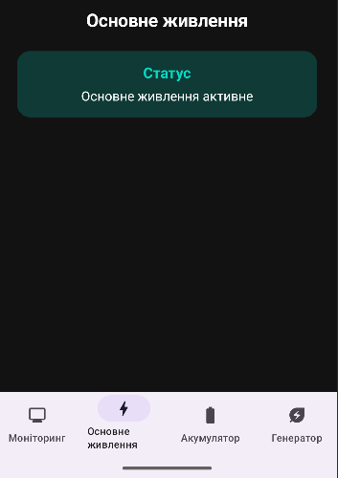
Рисунок 7 – Вкладка з основним живленням, де показується його поточний статус роботи
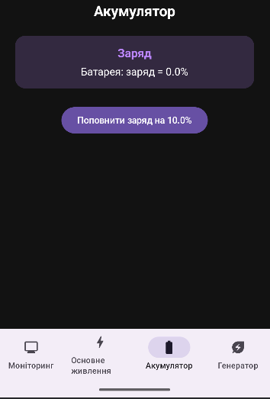
Рисунок 8 – Вкладка акумулятора, де його можна підзарядити на 10%, натиснувши лише одну кнопку
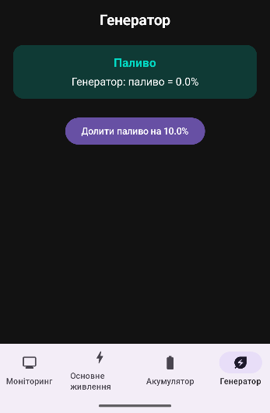
Рисунок 9 – Вкладка з генератором, де йому також можна долити пальне
Як видно з рисунків 6-9, інтерфейс користувача повністю робочий і виглядає непогано, що дає змогу користувачеві зручно по ньому пересуватись за допомогою панелі навігації, а також мати можливість зручно керувати системою. З огляду на всі вище наведені рисунки, лабораторну роботу можна вважати зробленою і успішно протестованою, з огляду на те що було проведено ручне тестування системи.

Висновок:
Поставлені задачі лабораторної роботи були успішно виконані. Було розроблено систему, яка використовує 1 абстрактний клас, 1 інтерфейс, а також декілька класів, які описуються через один абстрактний клас, що задає певну ієрархію класів та наслідування. Окрім цього, було прописано гарний користувацький інтерфейс, що дає змогу користувачеві зручно і легко керувати системою і взаємодіяти з нею за допомогою, як панелі навігації, так і деяких окремих кнопок. Тому інтерфейс користувача можна вважати зпроектованим і зробленим, згідно завдання лабораторної роботи. З огляду на рисунки 1-9, лабораторна робота є успішно зробленою і дані рисунки є доказом правильної роботи програми і системи в цілому.

